分体键盘ZMK STUDIO改键说明

一、刷固件

2024年12月25日之后购买的已经刷好了支持ZMK STUDIO的固件，无需重新刷机；12月25日之前购买的需要刷入新的支持ZMK STUDIO的固件。

1. 刷机步骤

1.1 固件在zmk stuido→firmware文件夹下与键盘名称对应的文件夹内。

1.2 键盘通过USB A to C 或者C to C数据线连接电脑。

1.3 快速双击键盘reset按钮（reset按钮通常是一个按压的微动开关，下图黄圈里的就是。电源开关是滑动开关，二者形状不同，注意区分。按钮的位置通常在键盘的侧面或底部），正确双击后电脑上会弹出一个名为nicenano的虚拟U盘，如果没弹出，可能是：

a.双击速度过慢，多尝试几次；

b.使用的USB线或插的电脑USB接口问题，换根线或者换个USB接口尝试，特别是使用某些C to C数据线时，线的方向不对也会导致不弹出U盘。还有可能是一些线材只有充电能力，没有数据传输能力。

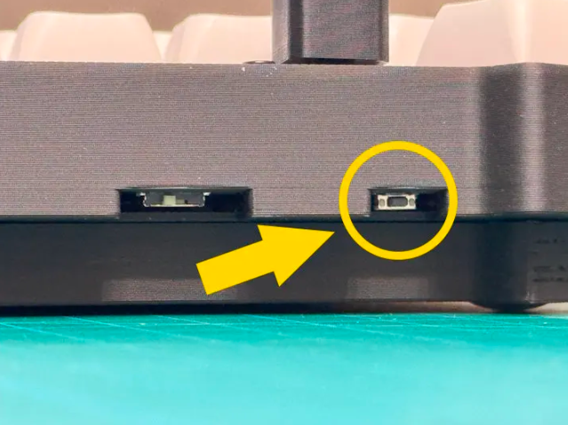

1.4先把文件名包含setting_reset的uf2文件拷贝到虚拟优盘，拷贝完成虚拟U盘自动弹出（Mac系统可能会报错，不用管，实际已经拷贝成功），然后再次双击reset按钮，把对应的uf2文件拷贝到虚拟U盘（左手文件名包含**left**，右手文件名包含**right**）。再次强调一下，需要先给左手键盘和右手键盘分别刷入setting reset固件。每次只能放入一个固件，不可以放入多个固件。放入固件的过程就是刷固件的过程，固件会被转译成键盘可执行程序，而不是真的存储在键盘里。都刷完setting reset之后再给左手键盘和右手键盘分别刷入自己对应的固件。

1.6 如果键盘左手屏幕未显示无线图标而是显示齿轮图标，或PC端的连接状态频繁在“已连接”-“已配对”切换，则需要重新配对。在电脑中删除已配对的键盘，键盘端键入bt-clear-all这个键码清空键盘上的连接记录，之后重连即可。

桌子上放了不同类型的电子产品

1.7 如果左手能输入，右手显示X或者WIFI图标但输入没反应，请尝试：

a.右手键盘单机reset按钮；

b.重刷固件。

原因是左右手键盘配对失败，大概率是刷错了固件。所以请重复之前介绍的步骤。给左右手键盘分别刷入setting-reset固件，此时键盘内的所有配对信息会被清空，相当于键盘倍格式化了。之后再给键盘刷入自己对应的固件。左手键盘刷left，右手刷right。

1.8 如果左手一直连接不上电脑，请尝试：

A.电脑上删除键盘连接理论

B.键盘上键入bt-clear-all清空键盘连接记录。

补充介绍，另外的文档里有介绍。键盘有五个蓝牙通道。每个都可以连接一台电脑，这就意味着如果通道1连接了电脑，您切到了通道2键码是不会发送给通道1的。所以请仔细阅读另外一个说明文档，并查看按键功能分布图，记住bt-sel-0 bt-sel-1等通道切换按键。如果弄错了就bt-clear-all 全部清空，电脑端删除连接记录重连。

二、通过ZMK STUDIO实时改键

ZMK STUDIO可以实时修改键盘键位，修改后自动生效，无需重刷固件。

**注意：改键后，有概率自动保存失败，导致关闭软件后键位还原。因此关闭软件之前，请点击右上角保存。**

2.1 改键工具

2.1.1 网页端（使用Chrome/Edge/Firefox浏览器）

https://zmk.studio/

部分操作系统下网页端无法使用蓝牙连接键盘的方式改键，只能使用有线连接。

2.1.2 PC端**（以管理员身份运行EXE程序）**

当前最新版本的安装包已经放在zmk studio 0.2.4文件夹里了，可根据需要选择适合自己电脑系统的安装包安装。也可以到<https://github.com/zmkfirmware/zmk-studio/releases> 下载，国内用户连接GITHUB不稳定，部分时段需要科学上网。

2.2 改键步骤

2.2.1 通过蓝牙或有线方式连接电脑

改键仅需左手连接电脑，右手不需要连接。

MAC端使用有线连接改键时，PC端必须选择第三个有线端口（同时连接了蓝牙时，选第四个，第一个是蓝牙端口），网页端要选择除蓝牙端口外的第二个端口，如果选错了，必须关闭软件，重新连接，否则端口会被占用。

Win系统选择第二个USB端口，如打开失败请关闭软件或者网页，然后重新打开并更换其他端口尝试。

下图为mac版本studio的选择页面。

2.2.2 改键界面说明

2.2.2.1 behavior行为

ZMK STUDIO目前仅支持修改基础的behavior，在固件里写好的自定义behavior（如：旋钮，模拟鼠标等）在Studio中可以调用，如需修改自定义behavior参数仍需使用重刷固件的方式，但使用ZMK STUDIO改键后，固件中已经设置好的旋钮动作也不会被清除。

图形用户界面

常用behavior说明如下：

|  |  |  |
| --- | --- | --- |
| Behavior | Description |  |
| Key Press | Send keycodes to the connected host when a key is pressed | 普通按键 |
| Mod Tap | Sends a different key press depending on whether a key is held or tapped | 长按输出一个Key Pres值，短按输出另一个Key Press值 |
| Transparent | Passes the key press down to the next active layer in the stack for processing | 与上一层的键值相同 |
| None | Swallows and stops the key press, no keycode will be sent nor will the key press be passed down to the next active layer in the stack | 空键值 |
| Momentary Layer | Enables a layer while a key is pressed | 按下切换到指定层，松开恢复默认层 |
| Layer-tap | Enables a layer when a key is held, and outputs a key press when the key is only tapped for a short time | 长按实现Momentary Layer功能，短按实现Key Press功能 |
| Mouse Button Press | Emulates pressing mouse buttons | 模拟鼠标按键 |
| Mouse Move | Emulates mouse movement | 模拟鼠标移动 |
| Bluetooth | Completes a bluetooth action given on press, for example switching between devices | 蓝牙相关 |
| RGB Underglow | Controls the RGB underglow, usually placed underneath the keyboard | RGB底灯相关 |
| ZMK Studio Unlock | Unlocks the device so that ZMK Studio UI can make changes | ZMK Studio解锁 |

更多behavior可自行前往<https://zmk.dev/docs/keymaps/behaviors> 查阅

2.2.2.2 Keycode键码

Behavior选择Key Press后，在Key菜单选择需要的keycode。

右侧的修饰键选项勾选时，表示输出选定的keycode+修饰键的组合，修饰键可多选。如：L Ctrl + A ，L Ctrl +L Alt + Delete

图形用户界面

改键时可参考zmk studio keycode.xlsx 文件，根据描述找到所需的keycode，复制粘贴到ZMK STUDIO界面的Key菜单，会自动匹配。